втор Лариса Шубина
e-mail: shublv@yandex.ru
тел. +7 906 903-02-35
Описание товара для интернет-магазина (перфоратор)
Уникальность 89 % на eTXT (AntiPlagiarism.NET)

Перфоратор Bosch GBH 2-24 D. Универсальный инструмент для строительных работ
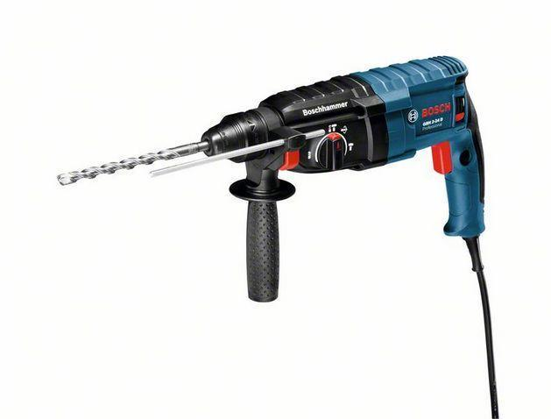
Перфоратор GBH 2-24 D выпущен брендом Bosch в Германии. Упакован в специальный пластиковый кейс (380 х 350 х 110 мм).
Он предназначен для выполнения мелких и средних по объему работ, имеет 3 режима, может использоваться для сверления, бурения и долбления. Перфоратор может работать с разными материалами: бетон, сталь, дерево и пр.
Характеристики перфоратора GBH 2-24 D
Масса: 2,8 кг (нетто), 3,4 кг (брутто)
Высота: 210 мм
Напряжение: 220 В
Мощность: 790 Вт
Сила удара: 2,7 Дж
Максимальное число ударов: 4100 уд./ мин.
Количество оборотов: 1300 об./ мин.
Количество скоростей/ режимов: 1 шт./ 3 шт.
Максимальный диаметр сверления:
- в стали – 13 мм
- в древесине – 30мм
- в бетоне (проходными бурами) – 24 мм
- в бетоне (коронкой) – 68 мм
- в кирпиче (коронкой) – 68 мм
Регулировка частоты вращения: плавная, нажатием курка
Патрон/ тип: быстросменный/ SDS +
Реверс: есть
Перфоратор работает как от сети, так и от бензинового генератора. Его можно использовать для строящихся объектов без постоянного электроснабжения. Инструмент имеет систему охлаждения, предотвращающую перегрев при интенсивной работе с любыми материалами.
Используемый быстрозажимной патрон типа SDS + позволяет легко заменять насадки одной рукой. Риск самопроизвольного запуска отсутствует в связи с использованием системы электромагнитной блокировки шпинделя.
Максимальная скорость вращения позволяет быстро и качественно выполнить отверстия в твердых материалах. Частота вращения регулируется плавно, реверс используется при демонтаже и сверлении на большую глубину.
Сила удара 2,7 кДж – хороший показатель для компактной модели, но если вам необходимо выполнить глубокое штробление, то лучше использовать более производительную модель перфоратора.
Приобретая Перфоратор GBH 2-24 D, вы получите универсальный надежный инструмент для выполнения разнообразных строительных работ. Вы сможете его использовать как в домашних условиях, так и на строительной площадке.

